Verwerkingsopdrachten letterzoekmachine
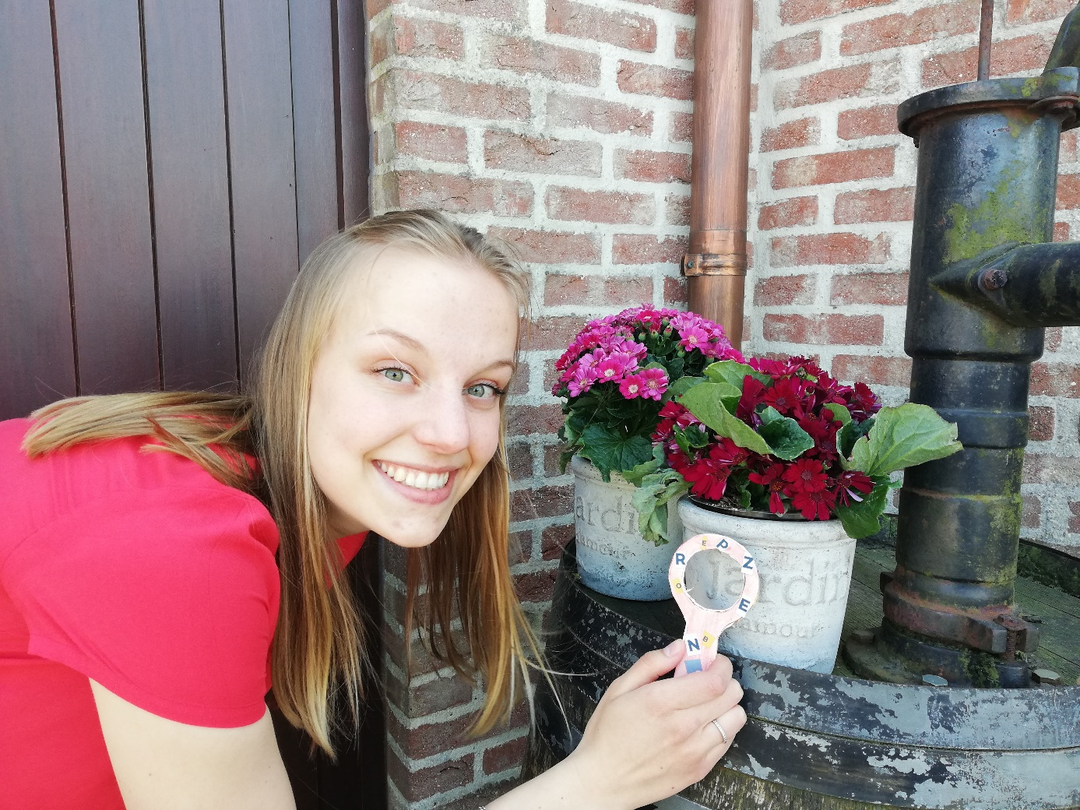
Juf Hanne

OPDRACHT 1: Zoek de letters van je eigen naam. Ouders kunnen de naam van hun kind even voorschrijven. Vervolgens kunnen de kleuters weer zelf aan de slag.
OPDRACHT 2: Zoek de letters van volgende woorden. Op de foto ziet uw kleuter het woord dat hij/zij schrijft.
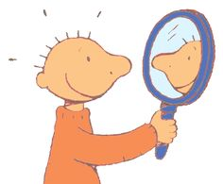 | IK
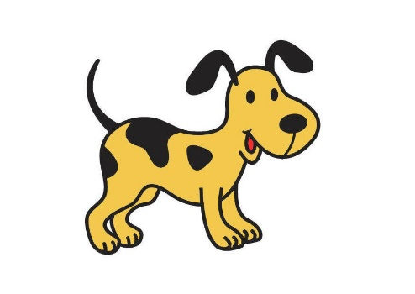 | HOND
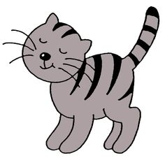 | KAT
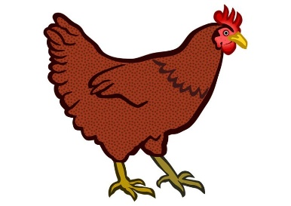 | KIP
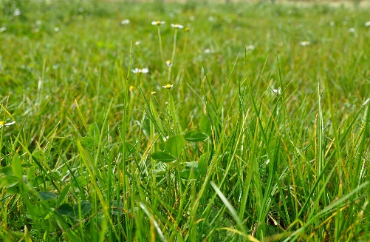 | GRAS
 | PAPA
 | MAMA
 | ZON
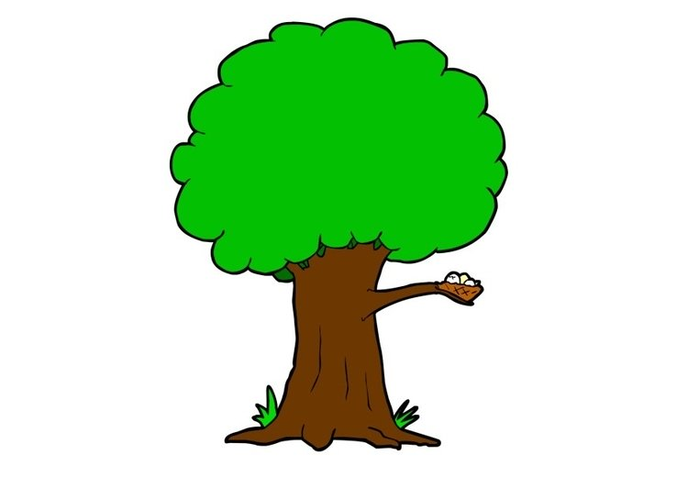 | BOOM
 | WOLK
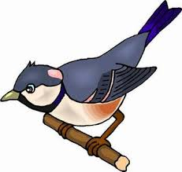 | VOGEL

OPDRACHT 3: Ga in je huis en tuin opzoek naar letters.

OPDRACHT 4: Maak een gek lettermannetje! Laat je eigen creativiteit de vrije loop!
